Projektbeschreibung
Projekttitel
Kurzbeschreibung Inhalt
Umfang/Dauer
Zielgruppe
Lernergebnisse/Ziele
Kompetenzen

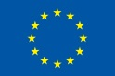
The EIT Raw Materials is supported by EIT,
a body of the European Union

